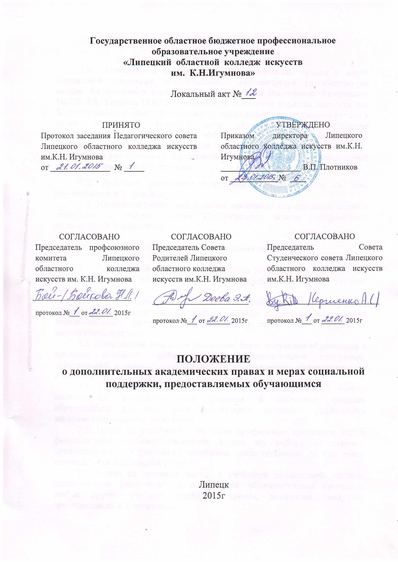

1. Общие положения

1.1. Положение о дополнительных академических правах и мерах социальной поддержки, предоставляемых обучающимся, разработано на основе Федерального закона «Об образовании в Российской Федерации» No273-ФЗ, Уставом ГОБПОУ «Липецкий областной колледж искусств им. К.Н. Игумнова» (далее – Учреждение) , локальными нормативными актами в целях обеспечения гарантий прав обучающихся на получение профессионального образования, эффективного использования ресурсов системы образования, оптимизации управления системой образования, доступности качественного образования обучающихся, создания комфортной среды образовательного процесса.

1.2. Действие настоящего положения распространяется на всех обучающихся в Учреждении.
1.3. Настоящее Положение является локальным нормативным актом и утвержден с учетом мнения Студенческого совета, профсоюзной организацией Учреждения.

2. Дополнительные академические права

2.1. Право обучающегося на выбор формы обучения; условия обучения регламентируется Уставом и другими предусмотренными Уставом локальными актами.
2.2. Обучающиеся имеют право на ускоренный курс обучения, обучение по индивидуальному учебному плану в пределах осваиваемой образовательной программы в порядке, установленном локальными нормативными актами.
2.3. Допускается сочетание различных форм получения образования в пределах основной профессиональной образовательной программы, действующей в рамках федерального государственного образовательного стандарта.
2.4. Право на предоставление условий для обучения с учетом особенностей психофизического развития и состояния здоровья обучающихся; для повышения двигательной активности реализуются здоровье-сберегающие технологии.
2.5. Право на углубленное изучение профильных предметов, выбор факультативов учебных предметов, курсов по выбору из перечня, предлагаемого в Учреждении, получение дополнительных (в том числе платных) образовательных услуг.
2.6. Право на освоение наряду с учебными предметами, курсами, дисциплинами (модулями) по осваиваемой образовательной программе любых других учебных предметов, курсов, дисциплин (модулей), преподаваемых в Учреждении.
2.7. Право на развитие своих творческих способностей и интересов, включая участие в конкурсах, олимпиадах, выставках, смотрах, спортивных мероприятиях, свободное посещение мероприятий, не предусмотренных учебным планом.
2.8. Право на моральное поощрение за успехи в учебной, спортивной, общественной, творческой деятельности в виде грамот, благодарственных писем, дипломов, ценных призов на основании решения Педагогического совета.
2.9. Право быть избранным в состав Студенческого совета Учреждения.
2.10. Право на обсуждение при принятии локальных актов, затрагивающих права обучающихся Учреждения, обжалование приказов и распоряжений в установленном законодательством Российской Федерации порядке.
2.11. Право самостоятельно или через своих выборных представителей ходатайствовать перед администрацией Учреждения о проведении с участием выборных представителей обучающихся дисциплинарного расследования деятельности работников Учреждения, нарушающих и ущемляющих их права, и в случае несогласия с решением администрации обратиться через своих выборных представителей за содействием и помощью в уполномоченные государственные и муниципальные органы.
2.12. Право на проведение во внеучебное время собраний и митингов по вопросам защиты своих нарушенных прав, при этом такие собрания и митинги не могут проводиться в нарушение установленных законодательством Российской Федерации требований соблюдения общественного порядка и не должны препятствовать образовательному и воспитательному процессам в Учреждении.
2.13. Право на отдых, организованный досуг в выходные, праздничные и каникулярные дни.
2.14. Право на добровольный труд, не предусмотренный образовательной программой Учреждения.
2.15. Право на проведение профилактических медицинских осмотров, профилактических прививок (по согласованию с родителями (законными представителями) и диспансерного обследования обучающихся, а также проведение санитарно-просветительской работы и профилактических мероприятий квалифицированным медицинским работником студенческой поликлиники.
2.16. Право на бесплатное пользование библиотечно-информационными ресурсами: читальным залом, отделом учебников, базой электронных ресурсов. Библиотечно-информационное обслуживание осуществляется на основе библиотечно-информационных ресурсов в соответствии с учебным и воспитательным планами, программами, проектами и планом работы библиотеки.

3. Дополнительные меры социальной поддержки.

3.1. Содействие в трудоустройстве выпускников. Задачей данного направления является организация сопровождения молодых специалистов. Формами работы в области трудоустройства выпускников является сотрудничество Службы содействия выпускников Учреждения с центрами занятости, работодателями.
3.3. Возможность бесплатного посещения кружков технического творчества, спортивных секций, кружков художественной самодеятельности.

